ПЕРВОЕ ВЫСШЕЕ ТЕХНИЧЕСКОЕ УЧЕБНОЕ ЗАВЕДЕНИЕ РОССИИ



МИНИСТЕРСТВО НАУКИ И ВЫСШЕГО ОБРАЗОВАНИЯ РОССИЙСКОЙ ФЕДЕРАЦИИ

федеральное государственное бюджетное образовательное учреждение высшего образования

**«САНКТ-ПЕТЕРБУРГСКИЙ ГОРНЫЙ УНИВЕРСИТЕТ**

**ИМПЕРАТРИЦЫ ЕКАТЕРИНЫ II»**

Кафедра транспортно-технологических процессов и машин

**Практическая работа №3**

|  |  |
| --- | --- |
| По дисциплине: | Стационарные установки и гидро-пневмопривод горных машин |
|  | (наименование учебной дисциплины согласно учебному плану) |

|  |  |
| --- | --- |
| Тема работы: |  |

|  |  |  |  |  |  |  |  |  |  |
| --- | --- | --- | --- | --- | --- | --- | --- | --- | --- |
| Выполнил: студент гр. | | |  | АПГ-22 |  |  |  | Бураченкова А.О. | |
|  | | |  | (шифр группы) |  | (подпись) | |  | (Ф.И.О.) |
|  |  |

|  |  |  |
| --- | --- | --- |
| Дата ­­­_________________ |  |  |
|  |  |  |

|  |  |  |  |  |  |  |  |
| --- | --- | --- | --- | --- | --- | --- | --- |
| Проверил  руководитель работы: |  |  | доцент |  |  |  | Сержан С.Л. |
|  |  |  | (должность) |  | (подпись) |  | (Ф.И.О.) |

Санкт-Петербург

2024

Цель работы

Разработать и промоделировать систему гидропривода с последовательным и параллельным дроссельным регулированием.

Исходные данные

Вариант – 13.

Частота вращения – 1800 об/мин; Рабочий объем – 50 см3; Максимальное давление – 10 Мпа; Внутренние утечки – 0,05 (Рисунок 1).

$$Q_{теор}=q*n=1800*0,05=90$$

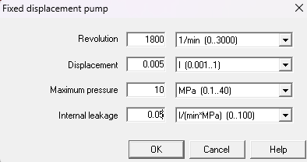  
Рисунок 1 – Исходные данные

Ход работы

На рисунке 2 представлена принципиальная гидравлическая схема для гидропривода с последовательным и параллельным дроссельным регулированием, которая была собрана в симуляторе FluidSIM-H.

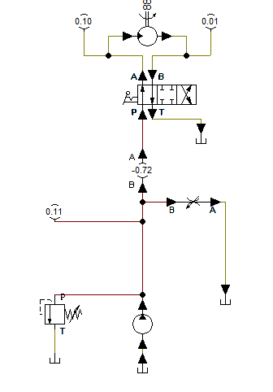 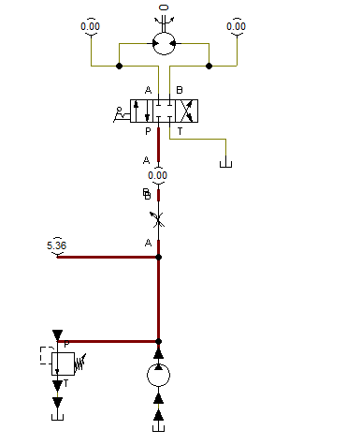

Рисунок 2 – Смоделированная гидросистема

По данным из практической работы №2 получили характеристику насоса (Рисунок 3).

Рисунок 3 - График зависимости $Q=F(Δp)$

Дальше снимались показания для левой схемы, путем постепенного открытия задвижки (Таблица 1) и была построена зависимость давления в системе от расхода в гидромоторе (Рисунок 3).

Таблица 1

|  |  |  |
| --- | --- | --- |
| % Открытия | Давление | Расход |
| 0 | 3,52 | 8,61 |
| 10 | 1,41 | 4,92 |
| 20 | 0,77 | 3,29 |
| 30 | 0,48 | 2,36 |
| 40 | 0,32 | 1,75 |
| 50 | 0,23 | 1,34 |
| 60 | 0,17 | 1,06 |
| 70 | 0,13 | 0,87 |
| 80 | 0,1 | 0,7 |
| 90 | 0,09 | 0,59 |
| 100 | 0,07 | 0,5 |

Рисунок 4 - Зависимость давления в системе от расхода в гидромоторе

Тоже самое повторили с правой схемой (Таблица 2) (Рисунок 5).

Таблица 2

|  |  |  |
| --- | --- | --- |
| % Открытия | Давление | Расход |
| 0 | 5,1 | 0 |
| 10 | 4,22 | 5,31 |
| 20 | 3,88 | 7,14 |
| 30 | 3,73 | 7,88 |
| 40 | 3,67 | 8,2 |
| 50 | 3,63 | 8,37 |
| 60 | 3,61 | 8,46 |
| 70 | 3,6 | 8,52 |
| 80 | 3,59 | 8,56 |
| 90 | 3,59 | 8,58 |
| 100 | 3,58 | 8,6 |

Рисунок 5 - Зависимость давления в системе от расхода в гидромоторе

Вывод

Была разработана и промоделирована система гидропривода с последовательным и параллельным дроссельным регулированием